平成２８年１月吉日
宮崎県高等学校等教育研究会
理科部会物理部会員 各位

宮崎県立都城工業高等学校
連絡会世話人 木村 英二
宮崎大学工学部電子物理工学科
連絡会世話人 森 浩二

「第２８回高等学校と大学との物理教育に関する連絡会」の開催について

拝啓 平素は格別のご高配を賜り、厚く御礼申し上げます。
このたび、標記の会（略称：物理連絡会）を木村と森が相談の上、下記の通り開催することにしましたので、ご案内申し上げます。
１１月に開催しました第２７回物理連絡会では、物理におけるアクティブラーニングの活用をテーマに実践報告と協議をおこないました。午後には、物理連絡会の枠を越えて、宮崎大学ＦＤ専門委員会との共催で、アクティブラーニング型授業の実践・研究で著名な産業能率大学経営学部教授の小林昭文先生による講習会を実施しました。
今回は、二つのテーマを用意しました。一つ目は、新たに導入される新大学入試制度についてです。２０１９年度より「高等学校基礎学力テスト（仮称）」、２０２０年度から「大学入学者希望者学力評価テスト」が導入されます。これらの新テストについては様々な場面で取り上げられていますが、具体的なことについてははっきりと見えていないのが現状です。そこで、株式会社ベネッセコーポレーションの方を講師としてお招きして、新テストの概要を解説していただき、今後の高校・大学での対策について協議していく予定です。二つ目は、宮崎大学工学部の工学基礎教育センターが行っている学生の基礎学力調査とその結果への対応についてです。大学入学後の学生の実態を知ることで、高校現場での授業改善に繋がると思っております。また、いつものように「授業上の工夫点・教材の紹介」として先生方の教育実践をご紹介いただく時間も設けております。どんな内容でも結構ですので多くの先生方に発表していただき、本会合をより充実したものにしていきたいと思っています。
なお、今回も宮崎大学工学部より旅費の補助をいただけることになりました。予算の都合もありますので、遠方の方より優先させていただく場合がございますのでご了承下さい。
何かとご多忙な折りと存じますが、日程をご調整の上、多数の先生方のご参集の程をお願い申し上げます。つきましては、参加される方の人数を把握したいと思いますので、別紙の出欠連絡ＦＡＸにて、ご参加の有無を２月１２日（金）までにお知らせ下さいますようお願い致します。電子メールでも受付致します。氏名、連絡会の出欠、必要事項を記載の上、電子メールアドレス：eiji-kimura@miyazaki-c.ed.jpへ送付して下さい。
敬具

裏面にて、当日の詳細をご案内しております

記

１． 日 時 平成２８年 ３月 ５日（土） １３：００～１７：００

２． 場 所 宮崎大学工学部 大会議室（〒889-2192 宮崎市学園木花台西1-1）

３． 内 容
第２７回会合の実施報告、その他報告等
- 授業上の工夫点・教材の紹介

- 講 義 「新しい大学入試制度の概要について」
講 師 株式会社ベネッセコーポレーション 高校事業部 若間健太 氏
講義概要
・新入試導入で何が変わるのか
・新入試の導入スケジュール
・高校に求められる指導など

- 報 告 「工学基礎教育センターによる物理教育の経過報告 〜「物理科学」の実力テスト・補講・成績より」
報告者 宮崎大学工学部工学基礎教育センター 准教授 前田幸重 氏
概 要
工学基礎教育センターは、宮崎大学工学部の数学・物理・化学などの基礎教育を担う組織であり、毎年、継続して「物理科学」という科目で実力テストをおこない学生の実力をモニターしている。今回はその経過を報告し、工学部学生の物理の理解度の傾向を議論する。

- 協議
  - 新しい大学入試制度について
  - その他

問い合わせ先 都城工業高等学校 理科 木村英二
電話：０９８６－２２－４３４９ FAX:０９８６－２２－５８７７
携帯電話：０９０－４９８３－０６３６ e-mail: eiji-kimura@miyazaki-c.ed.jp

第２８回物理連絡会懇親会のご案内

今年は、７月、１１月、そして今回と３回目の会合を企画することができました。皆様のご協力で物理連絡会を続けることができ、深く感謝しております。
さて、今回も懇親会を下記の通り企画しました。多数の方に参加いただき、昼とは違った雰囲気の中で親睦を深めていただきたいと思いっております。
校務等でお忙しいことと思いますが、多くの先生方のご参加をお待ちしております。
つきましては、別紙の物理連絡会出欠連絡ＦＡＸに懇親会への参加の有無をご回答ください２月１２日（金）までにご回答いただきますようよろしくお願い致します。
なお、今回は連絡会当日ではなく、前日の夜に企画しております。ご確認下さい。

記

日 時 ： 平成２８年 ３月 ５日（土） １９：００～
場 所 ： 炭焼処 座吉（ざよし）
〒880-0001 宮崎県宮崎市橘通西2-6-14 大吉第3ビル1-2
電話：0985-23-0670
会 費 ： ４５００円（予定）
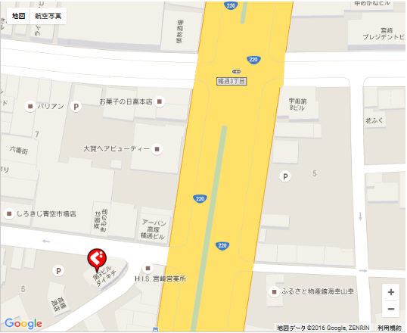
ここです。「座吉」
※会費等は参加人数等により変更になることがありますので、ご了承ください。

幹事 都城工業高校 木村英二
TEL：０９８６－２２－４３４９
携帯電話：０９０－４９８３－０６３６
物理連絡会 出欠連絡（ＦＡＸ）

平成２８年 月 日

【送信先】 都城工業高校 木村英二 宛 FAX ０９８６－２２－５８７７
全枚数（本票を含む）： １枚

件名：「第２８回高等学校と大学との物理教育に関する連絡会」の出欠について

【発信元】 学校名（ ）

※ 通信欄（参加者の氏名および出欠等をご記入ださい）
職名 | 氏 名 | 連絡会 | 懇親会 | 発 表 | 宮崎大学からの旅費希望の有無  （有の場合は自宅住所をご記入ください）
 |  | 出・欠 | 出・欠 | 有・無 | 有・無
 |  | 出・欠 | 出・欠 | 有・無 | 有・無
 |  | 出・欠 | 出・欠 | 有・無 | 有・無
 |  | 出・欠 | 出・欠 | 有・無 | 有・無
 |  | 出・欠 | 出・欠 | 有・無 | 有・無
発表される方は、題目と内容をお書きください。

その他、質問・要望などございましたらご記入ください。

※ ２月１２日（金）までにお知らせください。
※ メールの場合は、eiji-kimura@miyazaki-c.ed.jpまで。

